Diagramas UML clases
Enlace Github: https://github.com/Ivandorum/UMLClasesIvan.git

Lo que se va a hacer en esta memoria es enseñar cómo hacer un diagrama UML con todos sus datos utilizando el plantUML. Podéis ver todo el proceso de cómo se hace y el resultado final.

Lo primero que tenéis que hacer es instalar el plugin del plantUML en intelliJ
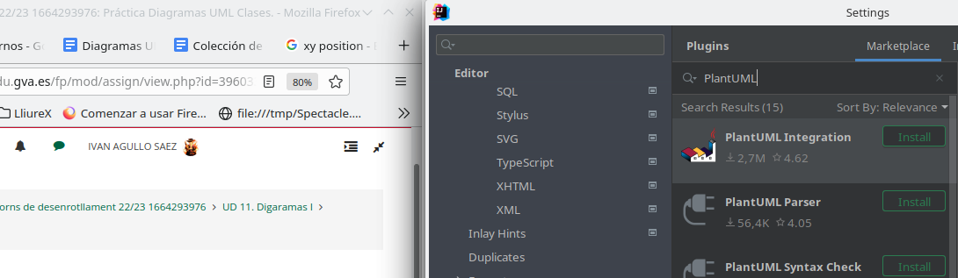

Una vez tengamos instalado el plugin debemos crear un nuevo proyecto, y dentro de ese proyecto crearemos un plantuml.

Lo que haremos primero será crear las clases que vamos a tener en el diagrama para ello se crean de la siguiente forma:

class nombreClase
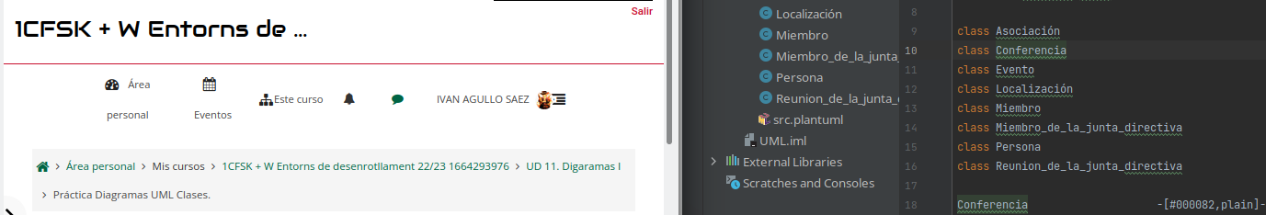

Una vez tenemos las clases puestas en nuestro diagrama vamos a crear la jerarquía que debe de seguir estas clases se crean de la siguiente forma:

nombreClase --^ nombreClase

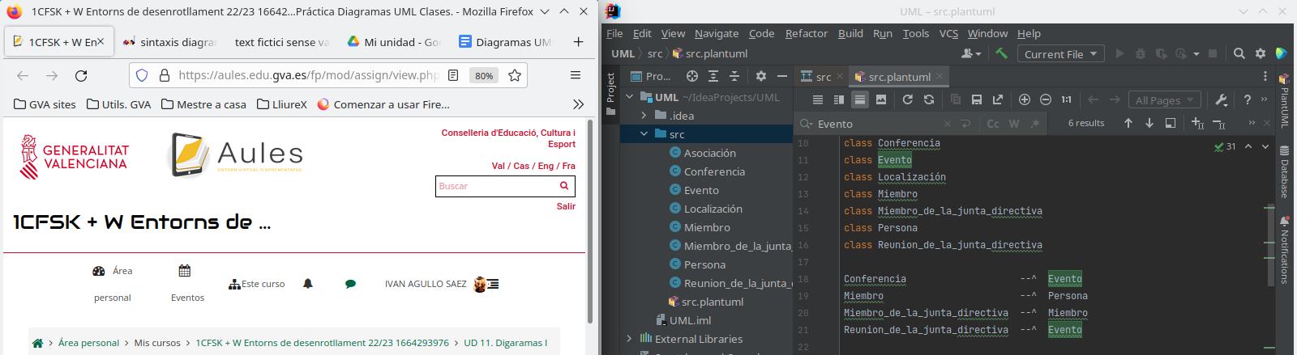

Podremos observar como en el diagrama de abajo nos va mostrando lo que estamos haciendo
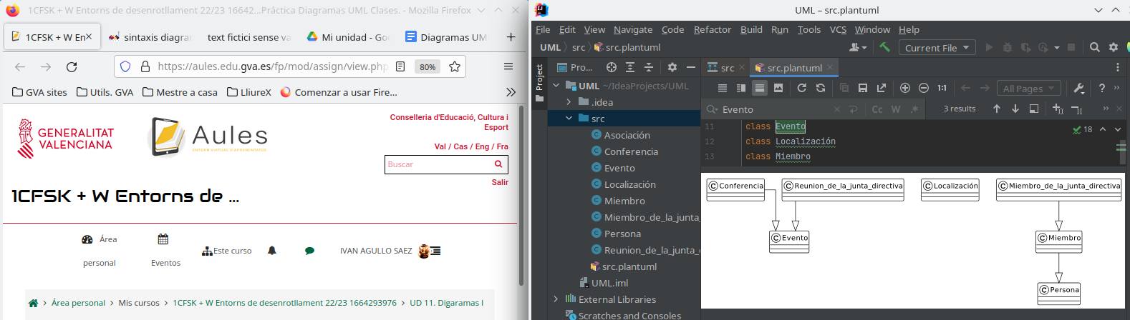

Ahora vamos a crear relaciones entre clases para ello vamos a tener que usar lo siguiente:

nombreClase o-- nombreClase

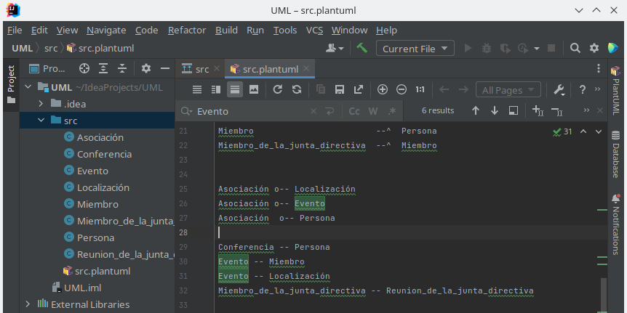

Una vez tengamos puestas las relaciones entre clase se nos quedará algo por el estilo.
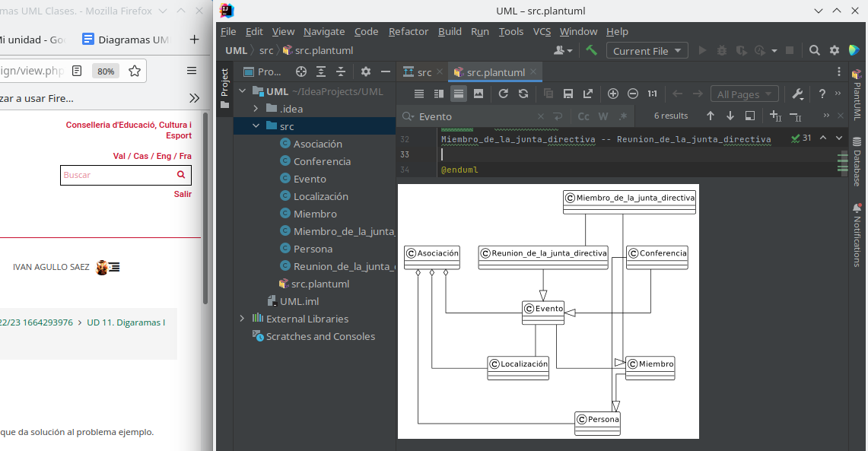

Como podemos ver se nota un poco vacío este diagrama por lo que le pondremos a las clases atributos y métodos.
Para ponerlos se hace asi:

class nombreClase {
nombreMetodo (l : LoQueEspera) : void
nombreAtributo : String
}
PD : El String será el tipo de Atributo. El void del método es lo que devuelve.
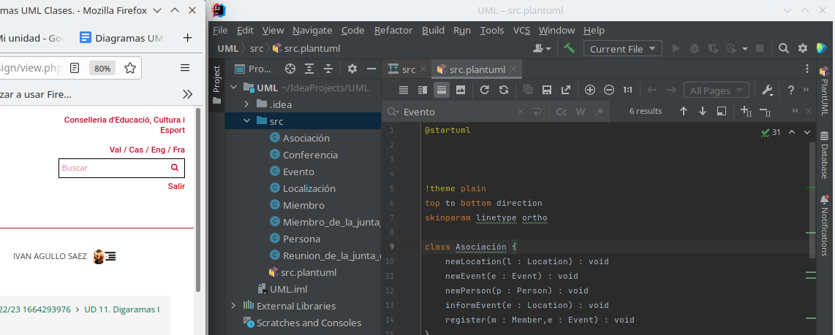

En el diagrama UML se verá de esta forma.
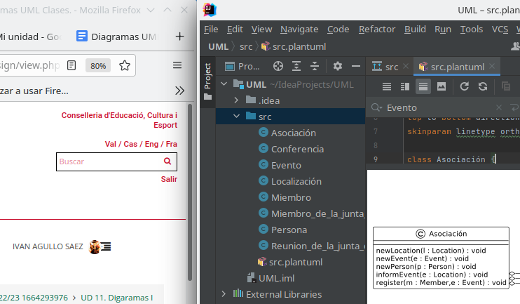

Una vez tengamos todo acabado nuestro diagrama se ve de esta forma.
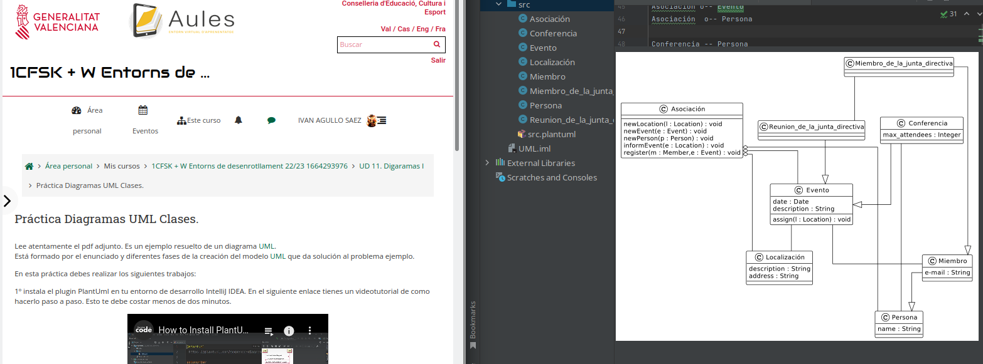

Peró aún no se ha acabado, nos falta añadirle la cardinalidad y navegabilidad de las relaciones. La manera de añadirlas no es muy difícil.

Primero la navegabilidad se hace de esta forma:

nombreClase -- nombreClase : nombreRelación

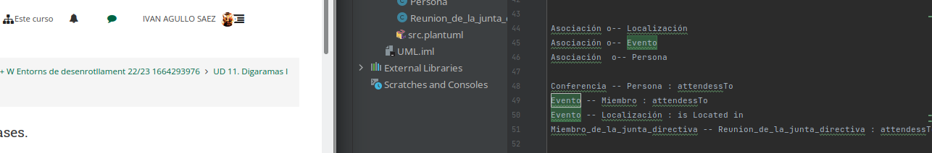
Se verá así en el diagrama
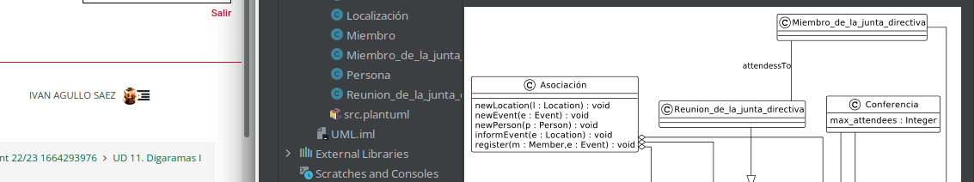

La cardinalidad se hace de esta forma:

nombreClase o-- “0..*” nombreClase

PD: Funciona con todas las relaciones y la cardinalidad puede ser 0..*, 0..1, 1,1..*.
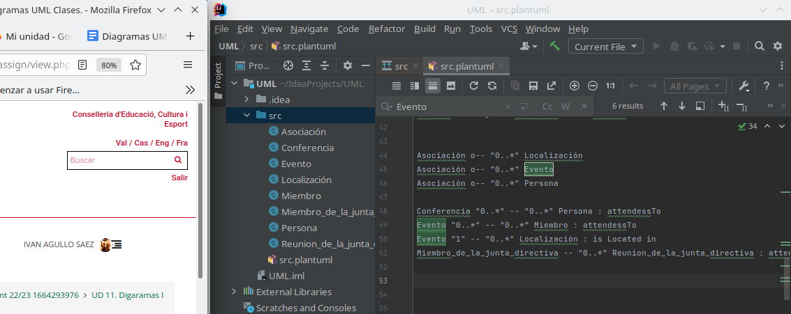

Una vez hayamos terminado de hacer el diagrama veremos un majestuoso diagrama con mucha información.

